Travaux pratiques de chimie Nom
N° de groupe Prénom
Date Classe
Mes équipiers

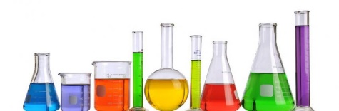

TP N°8 – Analyse des différentes fonctions chimiques

Objectif
Identifier les caractéristiques des différentes fonctions chimiques et classifier des corps purs simple à l’aide de caractéristiques physiques visibles.

Matériel

1 | Porte-tube à essais | 1 | Ampoule électrique
6 | Tubes à essais contenant 6 substances inconnues | 1 | Berlin de 50 mL
6 | Tubes à essais destinés à réaliser les manipulations | 0,5 cm | Magnésium
/ | Jus de chou-rouge frais | 1 | Générateur électrique
3 | Fils électrique

Mode opératoire

1ère manipulation
- Insérer un peu de magnésium (0,5 cm maximum) dans 6 tubes à essais.
- Verser 5 mL de chacune des substances à tester à l’aide d’une pipette (bien nettoyer la pipette après chaque utilisation).
- Observer s’il y a réaction ou pas.

2ème manipulation
- Verser 5 mL de chacune des substances à tester dans un berlin.
- Tester avec quelques goûtes de jus de chou rouge.
- Observer la coloration.

3ème manipulation
- Réaliser un circuit électrique afin de voir si la substance conduit le courant.
- Tester la conductivité de chacune des substances.
- Observer si l’ampoule s’allume.

Rapport de laboratoire
- Indiquer l’objectif.
- Ecrire le mode opératoire du laboratoire.
- Réaliser un schéma des trois manipulations.
- Réaliser un tableau d’observations comme suit :
Substance à tester | Réaction avec Mg | Acidité | Conductivité électrique
- Etablir une conclusion.

Sigles de sécurité
60 min

